ВВЕДЕНИЕ
Задания предназначены для практических и лабораторных работ, основной целью выполнения которых является приобретение навыков алгоритмизации задач и конструирования программ обработки сложных типов данных, таких как массивы записей, файлы, множества и динамические структуры на алгоритмическом языке Паскаль.
Перед выполнением каждой работы рекомендуется ознакомиться с теоретическим материалом (Новичков B.C., Парфилова Н.И., Пылькин А.Н. Алгоритмизация и программирование на Турбо Паскале: учеб. пособие. М.: Горячая линия-Телеком, 2005. 438 с.: ил.) и разобрать примеры конкретных программ по каждой теме.

Тема № 26

МАССИВЫ ЗАПИСЕЙ

Пример составления программы
Пусть, например, имеются некоторые данные о заводах города, сведенные в следующий документ:
Наименование завода | Основные сведения |  |  |  |  | Примечание
Наименование завода | Занимаемая площадь | Объем выпускаемой продукции |  | Количество обслуживающего персонала |  | Примечание
Наименование завода | Занимаемая площадь | по плану | фактически | с высшим образованием | со средним образованием | Примечание
АЗЛК  ВАЗ  ЗИЛ  ИЖ | 800  396  203  544 | 484,9  348,5  384,3  667,3 | 484,9  348,7  399,4  701,3 | 282  130  448  396 | 204  669  125  157
ИТОГО
Необходимо описать массив записей, содержащий данную информацию, произвести расчет и заполнить итоговую строку, а результат отпечатать.
Для решения данной задачи следует обеспечить ввод массива записей, эхопечать введенных данных, накопления суммы по каждому полю записи для формирования итоговой строки таблицы и вывод полученного результата.
Схема алгоритма в общем виде представлена на рис. 26.1.
Ниже приведен текст программы.
{Цель: Обработка массива записей }
{Переменные: }
{ Summary – массив записей; }
{ plant – строка записи; }
{ name – наименование завода; }
{ information – основные сведения }
{ area – площадь завода; }
{ production – объем продукции; }
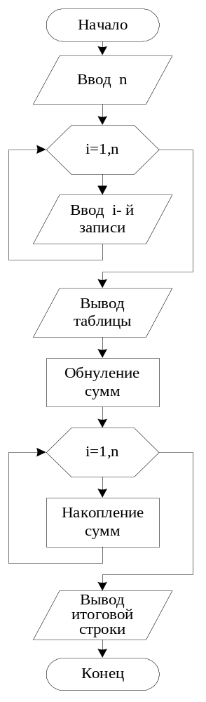
Рис. 26.1. Схема алгоритма обработки записей
{ plan – по плану; fact– фактически; }
{ person – обслуживающий персонал; }
{ superior – с высшим образованием; }
{ second – со средним образованием; }
{ note – примечание; }
{ Nmax – максимальное число записей }
{ n – вводимое число записей; }
{ i – номер текущей записи; }
{ k – параметр цикла; }
{ s1,s2,s3,s4,s5 – суммы колонок }
{Программист: Голубев А.Т. }
{Дата: 14.04.07 }
Program Example;
Const
Nmax=10;
Type
plant= record
name:string[5];
information: record
area:integer;
production: record
plan:real;
fact:real
end;
person: record
superior:integer;
second:integer
end
end;
note:string[8]
end;
Var
Summary:array[1..Nmax] of plant;
i, k, n:integer;
s1, s2, s3:real;
s4, s5:integer;
Begin {Example}
WriteLn(‘Введите количество заводов <= 10’);
ReadLn(n);
{Ввод записей}
for i:=1 to n do
with Summary[i] do
begin
WriteLn(‘Введите данные о ’,i,‘-м заводе:’);
Write(‘наименование:’);
ReadLn(Name);
with information do
begin
Write(‘занимаемая площадь:’);
Read(area);
with production do
begin
WriteLn(‘производство продукции’);
Write(‘ по плану:’);
Read(plan);
Write(‘ фактически:’);
Read(fact)
end;
with person do
begin
WriteLn(‘численность персонала’);
Write(‘ с высшем образованием:’);
Read(superior);
Write(‘ со средним образованием:’);
ReadLn(second)
end
end;
Write(‘примечание:’);
ReadLn(note)
end;
{Вывод заголовка таблицы}
for k=1 to 80 do
Write(‘_’);
WriteLn;
WriteLn(‘|’,‘|’:15,‘Основные сведения’:33,’|’:18,’|’:13);
Write(‘|’,’|’:15);
for k=1 to 50 do
Write(‘_’);
Write(‘|’,’|’:13);
WriteLn(‘|’,‘Наименование |’:15,‘Площадь |’:10,
’Объем продуции’:18,’|’:4,’Персонал’:13,’|’:6,
’Примечание |’:13);
Write(‘|’,’|’:15,’|’:10);
for k=1 to 40 do
Write(‘_’);
Write(‘|’,’|’:13);
WriteLn(‘|’,‘|’:15,‘|’:10,’по плану |’:11,’факт’:7,’|’:4,
’высшее |’:9,’среднее |’:10,’|’:13);
for k=1 to 80 do
Write(‘_’);
WriteLn;
{Вывод строк таблицы}
for i=1 to n do
with Summary[i] do
begin
WriteLn(‘| ’,name,’ ‘:12-Length(name),’|’:2,
information.area:8,’|’:2,
information.production.plan:7:1,’|’:2,
information.production.fact:7:1,’|’:2,
information.person.superior:7,’|’:2,
information.person.second:8,’|’:2,
note,’ ‘:12-Length(note),’|’);
for k=1 to 80 do
Write(‘_’);
WriteLn;
{Формирование и вывод итоговой строки}
s1:=0;
s2:=0;
s3:=0;
s4:=0;
s5:=0;
for i=1 to n do
with Summary[i].information do
begin
s1:=s1+area;
s2:=s2+production.plan;
s3:=s3+production.fact;
s4:=s4+person.superior;
s5:=s5+person.second
end;
with Summary[n+1] do
begin
name:=’ИТОГО’;
information.area:=s1;
information.production.plan:=s2;
information.production.fact:=s3;
information.person.superior:=s4;
information.person.second:=s5;
WriteLn(‘| ’,name,’ ‘:12-Length(name),’|’:2,s1:8,’|’:2,
s2:7:1,’|’:2,s3:7:1,’|’:2,s4:7,’|’:2,s5:8,’|’:2,’|’:13)
end;
for k=1 to 80 do
Write(‘_’);
WriteLn;
End. {Example}

Задания
Вариант 1. Описать массив записей и поместить в него сведения о нескольких книгах. Предусмотреть возможность выдачи наименования книги по фамилии автора.
Вариант 2. Организовать массив записей, содержащий информацию о фамилии, имени, отчестве и номере телефона пяти ваших товарищей. Поместить в массив сведения о районе проживания этих товарищей, определив его по первым двум-трем цифрам телефона.
Вариант 3. Организовать массив записей, содержащий информацию о результатах сдачи последней сессии вашими товарищами. Определить и дополнить данные средним баллом.
Вариант 4. Описать массив записей, содержащий анкетные данные (год, месяц и день рождения; пол; место рождения; национальность) нескольких человек. Ввести данные и результат отпечатать. Предусмотреть возможность выдачи данных по введенной фамилии.
Вариант 5. Описать массив записей, который содержит информацию о нескольких деталях (наименование, масса, габаритные размеры: длина, ширина, высота; материал). Определить общую массу всех деталей.
Вариант 6. Описать массив записей, содержащий информацию об итогах сдачи вами экзаменационных сессий в институте. Определить средний балл.
Вариант 7. Организовать массив записей, содержащий информацию о месте жительства нескольких ваших товарищей. Предусмотреть возможность выдачи адреса по введенной фамилии.
Вариант 8. Описать массив записей и поместить в него сведения о месте работы и занимаемой должности ваших родителей. Организовать выдачу данных об одном из родителей.
Вариант 9. Описать массив записей и поместить в него следующие анкетные данные: фамилию, имя, отчество, пол, адрес (город, улица, номер дома, номер квартиры) нескольких жильцов. Предусмотреть возможность выдачи сведений о жильце по введенному адресу.
Вариант 10. Описать массив записей, содержащий информацию о нескольких деталях: наименование, материал, габариты (длина, высота, ширина), масса. Определить наиболее габаритную деталь.
Вариант 11. Описать запись приведенной ниже таблицы, заполненной данными для нескольких человек.
Номер цеха | Ф.И.О. | Сведения о рабочих
Номер цеха | Ф.И.О. | Профессия | Разряд | Стаж
Предусмотреть возможность выдачи данных по введенной фамилии.
Вариант 12. Имеется документ в виде справки для 10 человек. Описать его в виде записи по следующей форме:
Сотрудник |  | Должность | Месячный оклад
Фамилия | Табельный номер | Должность | Месячный оклад
Предусмотреть возможность выдачи данных по введенной фамилии.
Вариант 13. Сводка выполнения плана содержит сведения: наименование изделия, шифр, единица измерения, план выпуска, фактически выпущено, отклонение от плана (перевыполнение, недовыполнение). Описать и заполнить запись для 5 позиций сводки. Предусмотреть возможность выдачи данных по введенному наименованию изделия.
Вариант 14. Описать и заполнить запись для сводки о выполнении плана выпуска продукции для нескольких наименований по следующей форме:
№  п/п | Наимено-вание | Единица измерения | Шифр | План выпуска
 |  |  |  | всего | по кварталам
 |  |  |  |  | I | II | III | IV
Предусмотреть возможность выдачи данных по введенному наименованию изделия.
Вариант 15. Описать и заполнить запись для описания следующего документа:
Инвентарная ведомость
№  п/п | Инвентарный номер | Дата |  |  | Приходный номер | Коли-чество | Единица измерения
№  п/п | Инвентарный номер | число | месяц | год | Приходный номер | Коли-чество | Единица измерения
Предусмотреть возможность выдачи данных по введенному инвентарному номеру изделия.
Вариант 16. Ведомость сдачи экзамена содержит следующие графы: номер по порядку, фамилия студента, номер зачетной книжки, оценка (Неудов., Удов., Хор., Отл.). Описать и заполнить запись для студентов группы. Подсчитать процент успеваемости.
Вариант 17. Таблица содержит результаты спортивных соревнований: Ф.И.О., время на 100 м, время на 1 км, прыжок в высоту, прыжок в длину. Описать и заполнить запись для 6 спортсменов. Определить лучшего спортсмена по каждому виду спорта.
Вариант 18. Пусть имеется таблица футбольного чемпионата, содержащая результаты игр между n командами. Описать таблицу в виде массива записей и составить программу подсчета количества очков, набранных каждой командой.
Вариант 19. Табель успеваемости группы студентов содержит следующие сведения: номер по порядку, фамилию, имя, отчество студента, оценки по каждому экзамену. Описать его в виде массива записей и составить программу определения количества отличников в группе.
Вариант 20. Для задания 19 составить программу выдачи оценок студентов группы по любому экзамену сессии.
Вариант 21. Для задания 19 составить программу выдачи фамилий студентов, имеющих задолженность хотя бы по одному предмету.
Вариант 22. Для задания 19 составить программу определения «качества» успеваемости, т. е. процент студентов, сдавших все экзамены на 5 и 4.
Вариант 23. Для задания 19 составить программу определения названия предмета, который был сдан лучше всего.
Вариант 24. Описать массив записей, содержащий информацию о внешности людей, такую как пол, рост, вес, цвет волос и глаз. Написать программу, выдающую фамилию человека с указанными приметами.
Вариант 25. Для задания 24 написать программу, выдающую список людей с указанной приметой.

Тема № 27

ФАЙЛЫ ПОСЛЕДОВАТЕЛЬНОГО ДОСТУПА

Пример составления программы
В качестве примера рассмотрим задачу создания и вывода файла.
Для этого необходимо создать файл, внести в него данные с клавиатуры и затем вывести содержимое файла через принтер на бумажный носитель. Схема алгоритма представлена на рис. 27.1.
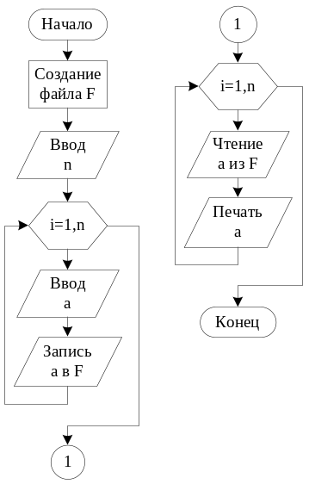
Рис. 27.1. Схема алгоритма формирования и печати файла
Программа же будет иметь следующий вид:
{Цель: Формирование файла и вывод его }
{ на печать }
{Программист: Филин С.Т. }
{Дата написания: 21 апреля 2007 г. }
{*****************************************}
Program Pr;
Uses printer;
Var
a:real; {промежуточная переменная }
f:file of real; {создаваемый файл }
i:integer; {счетчик элементов }
n:integer; {число элементов файла }
Begin {pr}
{создание файла}
Assign(f,’li.lab’); {присвоить имя li.lab }
Rewrite(f); {создать файл на диске }
WriteLn(‘Введите длину файла n’);
ReadLn(n);
for i:=1 to n do
begin
WriteLn(‘Введите’,i:3,’-й элемент файла‘);
ReadLn(a); {ввести элемент }
Write(f,a); {записать элемент в файл }
end;
Close(f); {закрыть файл }
{чтение и печать созданного файла}
WriteLn(lst,’созданный файл’);
Reset (f); {установить указатель в начало файла}
for i:=1 to n do
begin
Read(f,a);
WriteLn(lst,i:3,’-й элемент =‘,a);
end
End. {pr}

Задания
Вариант 1. Сформировать файл последовательности пятнадцати чисел, в которой каждый i-й компонент определяется по формуле:
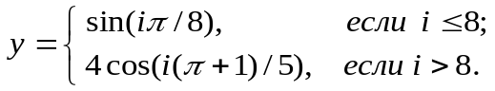
Определить количество положительных значений, содержащихся в сформированном файле.
Вариант 2. Сформировать файл последовательности двадцати чисел, в которой каждый i-й компонент определяется по формуле:
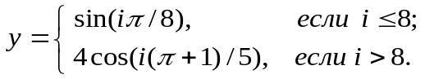
Определить количество отрицательных значений, содержащихся в сформированном файле.
Вариант 3. Сформировать файл из значений случайных величин:
0.324, 0.524, 0.789, 0.556, 0.761, 0.248, 0.345, 0.911, 0.216.
Определить для данной последовательности среднее арифметическое компонентов, значения которых меньше 0.5.
Вариант 4. Сформировать файл из значений случайных величин:
0.324, 0.524, 0.789, 0.556, 0.761, 0.248, 0.345, 0.911, 0.216.
Определить для данной последовательности сумму компонентов, значения которых больше 0.5.
Вариант 5. Сформировать файл, содержащий фамилии нескольких студентов. Добавить к полученному файлу фамилии еще 2-3 студентов.
Вариант 6. Записать в файл оценки (в баллах), полученные некоторым студентом на экзаменах в течение всех сессий. Добавить в начало файла оценки, полученные на вступительных экзаменах.
Вариант 7. Записать в файл оценки (в баллах), полученные некоторым студентом на экзаменах в течение всех сессий, и определить средний балл.
Вариант 8. Сформировать два файла. В один из них поместить фамилии пяти ваших знакомых, а в другой – номера их телефонов. Составить программу, которая по фамилии вашего знакомого определяет номер его телефона.
Вариант 9. Сформировать два файла. В один из них поместить фамилии пяти ваших знакомых, а в другой – номера их телефонов. Составить программу, которая по номеру телефона вашего знакомого определяет его фамилию.
Вариант 10. Сформировать файл, компоненты которого являются записями, содержащими информацию о фамилии и дате рождения десяти ваших товарищей. Составить программу определения даты рождения по фамилии вашего товарища.
Вариант 11. Сформировать файл, компоненты которого являются записями, содержащими информацию о фамилии и дате рождения десяти ваших товарищей. Составить программу определения фамилии вашего товарища по дате его рождения.
Вариант 12. Сформировать файл, состоящий из пяти записей, каждая из которых имеет вид: марка автомобиля, гос. номер. По гос. номеру автомобиля определить его марку.
Вариант 13. Сформировать файл, состоящий из пяти записей, каждая из которых содержит фамилию любимого вами актера и название фильма, в котором он снимался. Составить программу определения названия фильма по фамилии актера, который в нем снимался.
Вариант 14. Сформировать файл, состоящий из пяти записей, каждая из которых содержит фамилию любимого вами актера и название фильма, в котором он снимался. Составить программу определения фамилии актера по названию фильма, в котором он снимался.
Вариант 15. Сформировать файл, компонентами которого являются действительные значения, вычисляемые по формуле:
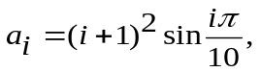
где i – номер компонента файла.
Определить, сколько в полученном файле содержится положительных значений.
Вариант 16. Сформировать файл, компонентами которого являются действительные значения, вычисляемые по формуле:
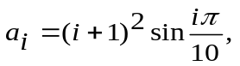
где i – номер компонента файла.
Определить, сколько в полученном файле содержится отрицательных значений.
Вариант 17. Сформировать файл целых чисел. Вывести на экран только те компоненты файла, значения которых лежат в интервале от 0 до 25.
Вариант 18. Сформировать файл целых чисел. Вывести на экран только четные значения компоненты файла.
Вариант 19. Сформировать файл, компонентами которого являются названия нескольких троллейбусных остановок по некоторому маршруту. Добавить в конец файла названия еще нескольких остановок данного маршрута.
Вариант 20. Сформировать файл, элементами которого являются значения функции y = sin(x_{i}) + 2cos(x_{i}) в точках X = (0.1, 0.2, 0.25, 0.33, 1.78, 2.05, 2.23). Определить компонент файла, имеющий минимальное значение.
Вариант 21. Сформировать файл, элементами которого являются значения функции y = sin(x_{i}) + 2cos(x_{i}) в точках X = (0.1, 0.2, 0.25, 0.33, 1.78, 2.05, 2.23). Определить компонент файла, имеющий максимальное значение.
Вариант 22. Сформировать файл целых чисел. Вывести на экран только нечетные значения компонент файла.
Вариант 23. Записать в файл оценки (в баллах), полученные студентами группы по некоторому предмету, и определить средний балл.
Вариант 24. Записать в файл оценки (в баллах), полученные студентами группы по некоторому предмету, и определить процент успеваемости.
Вариант 25. Записать в файл оценки (в баллах), полученные студентами группы по некоторому предмету, и выдать список студентов, получивших оценку «отлично».

Тема № 28

ТЕКСТОВЫЕ ФАЙЛЫ

Пример составления программы
Их применение рассмотрим на примере программы, которая в интерактивном (диалоговом) режиме обеспечивает выполнение действий по созданию, расширению и выводу текстового файла.
Алгоритм основной программы приведен на рис. 28.1.
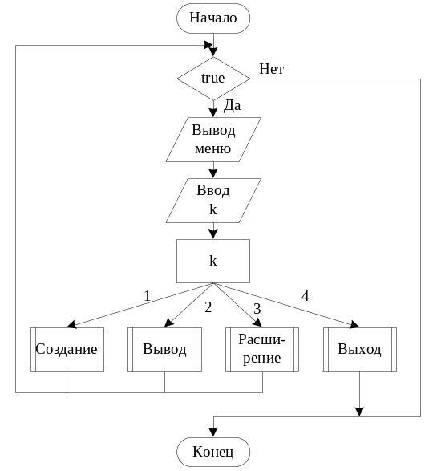
Рис. 28.1. Схема алгоритма основной программы обработки текстовых файлов
Для того чтобы иметь возможность многократно выполнять различные действия по обработке файлов, в программе организован бесконечный цикл, выход из которого обеспечивается процедурой прерывания программы. В выводимом в начале каждого шага цикла небольшом меню предлагается выбрать режим работы с файлом и, в зависимости от значения введенной переменной k, осуществляется создание, вывод или расширение файла. Схемы алгоритмов указанных процедур даны на рис. 28.2.
Программа имеет следующий вид:
{*****************************************}
{Программа: TextFiles }
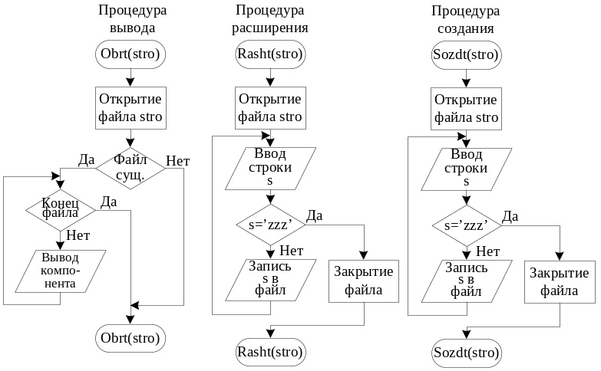
Рис. 28.2. Схемы алгоритмов процедур обработки файлов
{Цель: Создание, расширение и вывод }
{ текстовых файлов }
{Описание параметров и переменных: }
{ приведены в разделе описания }
{ переменных }
{Требуемые подпрограммы: }
{ obrt – процедура вывода файла; }
{ rasht – процедура расширения файла; }
{ sozdt – процедура создания файла. }
{Метод: Обработка текстовых файлов }
{Программист: Старкова Т.В. }
{Дата написания: 28 апреля 2007 г. }
{*****************************************}
Program TextFiles;
Uses
Crt;
Type
Dlina=string[60];
Var
Ft:text; {файловая переменная }
S:Dlina; {промежуточная переменная }
Rej:char; {селектор режима }
FileName:string[14]; {имя файла }
{процедура чтения и вывода файла}
Procedure obrt(Var stro:text);
Begin {obrt}
Write(‘имя выводимого файла:’);
ReadLn(FileName);
Assign(stro,FileName);
{$I-}
Reset(stro);
if IOResult <> 0
then
begin
WriteLn(‘Файл ‘,FileName,‘ не существует’);
Exit
end;
{$I+}
while not SeekEof(stro) do
begin
ReadLn(stro,s);
WriteLn(s)
end;
End; {obrt}
{процедура расширения файла}
Procedure rasht(Var stro:text);
Begin {rasht}
repeat
WriteLn(‘имя расширяемого файла’);
ReadLn(FileName);
Assign(stro,FileName);
{$I-}
Append(stro)
{$I+}
until IOResult=0;
while true do
begin
WriteLn(‘вводите строку’);
ReadLn(s);
if s=‘zzz’;
then
begin
Close(stro);
Exit
end;
WriteLn(stro,s)
end
End;{rasht}
{процедура создания файла}
Procedure sozdt(Var stro:text);
Begin {sozdt}
WriteLn(‘имя создаваемого файла’);
ReadLn(FileName);
Assign(stro,FileName);
Rewrite(stro);
while true do
begin
WriteLn(‘Введите строку (zzz–окончание ввода)’);
ReadLn(s);
if s=‘zzz’
then
begin
Close(stro);
Exit
end;
WriteLn(stro,s)
end
end; {sozdt}
{основная программа}
Begin {TextFiles}
while true do
begin
ClrScr;
WriteLn(‘укажите режим’);
WriteLn(‘1: Создание текстового файла’);
WriteLn(‘2: Вывод текстового файла’);
WriteLn(‘3: Расширение текстового файла’);
WriteLn(‘4: Выход из программы’);
ReadLn(rej);
WriteLn;
case rej of
‘1’ : sozdt(Ft);
‘2’ : obrt(Ft);
‘3’ : rasht(Ft);
‘4’ : halt;
else
WriteLn (‘повторите ввод номера’);
end;
WriteLn(‘для продолжения нажмите “Enter”’);
ReadLn
end;
End {TextFiles}.
В программе использованы стандартные средства обработки текстовых файлов. Например, процедура Append(f_{v}) открывает и устанавливает указатель на маркер конца файла. Используется только для добавления элементов в текстовый файл.
Встроенная функция IOResult типа Integer позволяет определить попытку инициировать чтение из несуществующего файла или логического устройства prn. В программе функция IOResult позволяет определить: существует или не существует файл.
Логическая функция SeekEof(f_{v}) пропускает все пробелы, знаки табуляции и маркеры конца строки до маркера конца файла или до первого значащего символа и возвращает значение True, если маркер обнаружен. Аналогично логическая функция SeekEoln(f_{v}) возвращает значение True, если обнаружен маркер конца строки. Если аргумент f_{v} не задан, то функция проверяет стандартный файл Input.
Процедура Exit осуществляет немедленный выход из исполняемой процедуры или функции в вызывающую программу. Вызов процедуры Exit в основной программе приводит к останову программы.
Процедура Halt также прекращает исполнение программы, но в некоторых случаях позволяет использовать код завершения в дальнейшем.
Процедура ClrScr входит в состав внешнего модуля Crt и становится доступной только после объявления в предложении Uses, которое открывает текст программы. Процедура ClrScr в рассматриваемом примере используется для очистки экрана дисплея перед выводом меню режимов.

Задания
- Определить, является ли последовательность символов, находящаяся в текстовом файле, идентификатором.
- Подсчитать количество сдвоенных символов «сс», «нн», «лл» в тексте, расположенном в текстовом файле.
- Разбить произвольный текст, находящийся в файле, на строки определенной длины. При переносе слова предусмотреть вывод дефиса.
- Подсчитать число слов в предложении, записанном в текстовом файле.
- Найти в текстовом файле самое длинное и самое короткое слово.
- Из строки, расположенной в текстовом файле, исключить все символы, входящие в нее более одного раза.
- Проверить, правильно ли расставлены в тексте, расположенном в текстовом файле, круглые скобки.
- В последовательности символов, заданной в текстовом файле, подсчитать общее количество символов +, -, *.
- Слова текста, расположенного в текстовом файле, вывести на экран в виде строки и в виде столбика.
Вариант 10. В текстовом файле, в предложении, содержащем не менее двух слов, поменять местами первое и последнее слова.
Вариант 11. В текстовом файле - две строки текста. Необходимо сформировать третью строку, состоящую из символов, входящих одновременно в обе исходные строки и дописать ее в текстовый файл.
Вариант 12. Откорректировать текст, расположенный в текстовом файле, заменив в нем все вхождения одной буквы на другую.
Вариант 13. Переписать текстовый файл таким образом, чтобы все слова исходного текста были перевернуты.
Вариант 14. В произвольный текстовый файл добавить в конец первое и третье слово из исходного текста.
Вариант 15. В произвольный текстовый файл добавить в конец свою фамилию.
Вариант 16. В исходном текстовом файле Х заменить все вхождения подстроки Р на подстроку Q.
Вариант 17. Для заданного символа определить, сколько раз он встречается во введенном тексте файла.
Вариант 18. Из текста, расположенного в файле, исключить группы символов, расположенных между круглыми скобками.
Вариант 19. Из текста, расположенного в файле, исключить однобуквенные слова. Результат записать в другой файл.
Вариант 20. Из текста, расположенного в файле, удалить лишние пробелы, разделяющие слова.
Вариант 21. Выяснить, верно ли, что среди символов строки произвольной длины, расположенной в файле, имеются все символы, входящие в слово ДЕНЬ.
Вариант 22. Для каждого из слов предложения, расположенного в одном текстовом файле, указать, сколько раз оно встречается в предложении, расположенном в другом текстовом файле.
Вариант 23. В произвольном текстовом файле исключить первое и последнее слова.
Вариант 24. Определить, можно ли из символов заданной в файле строки составить вашу фамилию.
Вариант 25. Из произвольной последовательности символов, расположенной в текстовом файле, исключить специальные символы.

Тема № 29

ФАЙЛЫ ПРОИЗВОЛЬНОГО ДОСТУПА

Пример составления программы
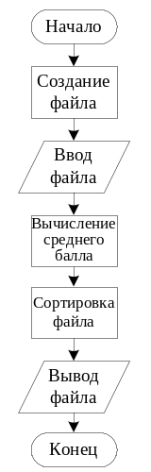
Пусть необходимо составить программу, используя файл записей. Задание формулируется следующим образом: для каждого студента указаны фамилия и оценки (в баллах), полученные на экзаменах по 5 дисциплинам. Требуется вычислить средний балл для каждого студента и упорядочить список студентов по убыванию среднего балла.
Рис. 29.1. Обобщенная схема алгоритма
Для решения данной задачи необходимо вначале создать файл, компонентами которого являются записи, содержащие такие сведения о каждом студенте, как фамилия, оценки, полученные на экзаменах, и средний балл сессии (см. рис. 29.1). Затем в цикле производятся ввод каждого компонента записи с клавиатуры и запись в файл. Вычисляется средний балл сессии для каждого студента путем чтения соответствующей записи из файла, суммирования баллов на каждом экзамене и деления полученной суммы на число экзаменов. Вновь полученная запись с заполненным полем среднего балла должна быть помещена на прежнее место в файле. Поскольку при чтении или записи компонентов файла происходит сдвиг указателя файла на следующий компонент, то перед записью сформированного компонента в файл указатель файла необходимо возвратить на предыдущую позицию с помощью процедуры
Seek(<файловая переменная>, <номер компонента>)
Сортировка файла производится точно так же, как и сортировка одномерного массива (см. примеры 17.2 и 20.2). Однако при сортировке компонентов файла, перед обращением к каждому компоненту необходимо устанавливать указатель файла с помощью процедуры Seek в позицию, соответствующую номеру компонента. Процедура вывода компонентов файла принципиально не отличается от соответствующей процедуры предыдущего примера, за исключением того, что в ней не проверяется существование файла, так как его вывод всегда производится только после его создания.
Тогда программа будет иметь следующий вид:
{Цель: Определение среднего балла и сортировка }
{Описание параметров и переменных: }
{ stud – тип записи; }
{ fam – фамилия студента; }
{ b1, b2, b3, b4, b5 – оценки на экзаменах; }
{ sb – средний балл сессии; }
{ Fl – файловый тип; }
{ tbl – файл табеля успеваемости группы; }
{ t, y – вспомогательные переменные типа }
{ компонентов файла; }
{ m – длина файла; }
( i, j – параметры циклов; }
{ k, r – вспомогательные переменные. }
{Требуемые подпрограммы: }
{ OutFile – процедура вывода файла; }
{Метод: Обработка файлов методом прямого }
{ доступа }
{Программист: Черемухин В.Н. }
{Дата написания: 12 мая 2007 г. }
Program Sball;
Type
stud= record
fam:string[15];
b1,b2,b3,b4,b5:2..5;
sb:real;
end;
Fl=file of stud;
Var
tbl:Fl;
t, y:stud;
name:string[12];
i, j, k, m:integer;
x:real;
procedure OutFile(Var F:Fl);
Var
y:stud;
i, m:integer;
Begin {OutFile}
Reset(F);
m:=FileSize(F);
for i:=1 to m do
begin
Read(F,y);
with y do
WrineLn(i:3,fam:15,sb:6:3)
end;
Close(F)
End; {OutFile}
Begin {Sball}
WriteLn(‘Введите имя файла’);
ReadLn(name);
Assign(tbl,name);
Rewrite(tbl);
{ввод исходных данных}
WriteLn(‘Введите компоненты записей’);
while not Eof do
begin
with y do
begin
Write(‘Фамилия:’);
ReadLn(fam);
Write(‘Оценки по 5 экзаменам:’);
ReadLn(b1,b2,b3,b4,b5)
end;
Write(tbl,y)
end;
Close(tbl);
{Эхо-печать}
WriteLn(‘Введенный список:’);
OutFile(tbl);
{вычисление среднего балла}
Reset(tbl);
m:=FileSize(tbl);
for i:=1 to m do
begin
Read(tbl,y);
with y do
sb:=(b1+b2+b3+b4+b5)/5;
Seek(tbl,i–1);
Write(tbl,y)
end;
Close(tbl);
{сортировка списка группы студентов}
Reset(tbl);
for i:=0 to m-2 do
begin
Seek(tbl,i);
k:=i;
Read(tbl,y);
x:=y.sb;
for j:=i+1 to m-1 do
begin
Read(tbl,t);
if t.sb>x
then
begin
k:=j;
x:=t.sb
end
end;
Seek(tbl,k);
Read(tbl,t);
Seek(tbl,i);
Write(tbl,t);
Seek(tbl,k);
Write(tbl,y)
end;
Close(tbl);
{печать результатов}
WriteLn(‘Отсортированный список:’);
OutFile(tbl)
End. {Sball}

Задания
При выполнении данных заданий все преобразования производить только над исходным файлом без использования промежуточных файлов. Предусмотреть вывод содержимого файла до и после преобразования.
- Составить программу, определяющую правильность следования скобок в строке символов, используя для этой цели стек на основе файла.
- На примере своей и старшей групп создать файл-базу данных, содержащий запись вида: номер группы, номер семестра, “предметы”, где поле “предметы” представляет собой список произвольной длины с элементами вида: название предмета, кафедра, обеспечивающая курс, фамилия лектора.
- Используя файл задания 2, определить, какие предметы обеспечивает данная кафедра.
- Используя файл задания 2, определить название предмета, который читает данный лектор, а также номер группы и номер семестра.
- Используя файл задания 2, определить, в каких группах и в каких семестрах преподавался определенный предмет.
- Используя файл задания 2, определить, какие предметы читались в заданном семестре в одной из групп.
- Создать файл-список идентификаторов произвольной длины.
- Отсортировать файл, созданный в задании 7, по алфавиту методом “пузырька”, не используя дополнительных файлов.
- Преобразовать файл, содержащий текст программы, таким образом, чтобы каждый внутренний оператор был сдвинут на две позиции вправо по сравнению с внешним.
- Для программы, записанной в файле в виде непрерывного текста, преобразовать файл таким образом, чтобы каждый оператор располагался на отдельной строчке.
- В столбцах матрицы произвольного размера, размещенной во внешнем файле, провести перестановку ее элементов таким образом, чтобы максимальный элемент каждого столбца оказался на главной диагонали.
- Перемножить два сверхдлинных целых числа, записанных в файле. Результат записать в тот же файл.
- Произвести сортировку файла целых чисел методом “пузырька”.
- В файле, полученном в предыдущем задании, методом бинарного поиска найти заданный элемент и удалить его.
- Во внешнем файле создать очередь произвольной длины. Удалять или дополнять ее произвольным количеством элементов.
- Во внешнем файле создать очередь длиной n элементов. При поступлении очередного элемента первый элемент удаляется.
- Файл целых чисел циклически сдвинуть влево или вправо на К элементов в зависимости от знака числа К.
- Во внешний файл записать два многочлена в виде последовательности пар чисел – коэффициента и показателя соответствующей степени. Сложить многочлены и результат поместить в исходный файл.
- Пусть некоторый файл содержит числа Фибоначчи U₀, U₁, ..., U_{n}. Получить и дополнить этот файл очередным компонентом U_{n+1}.
- Дан символьный файл f . Записать в этот же файл компоненты файла в обратном порядке.
- В файле целых чисел f исключить повторное вхождение одних и тех же чисел.
- Удалить из символьного файла f все однобуквенные слова, не используя дополнительные файлы.
- Дан файл целых чисел. Преобразовать его таким образом, чтобы вначале шли все отрицательные числа, а затем – неотрицательные.
- Заданный файл целых чисел отсортировать методом максимального элемента, не используя дополнительный файл.
- В некотором файле содержится таблица футбольного чемпионата, в котором участвовало n команд. Перестроить эту таблицу таким образом, чтобы команды располагались в соответствии с занятыми ими местами.

Тема № 30

ОРГАНИЗАЦИЯ ДАННЫХ В МНОЖЕСТВА

Пример составления программы
Напечатаем в порядке возрастания все простые числа из диапазона 2.64. Для решения этой задачи используем известный метод, называемый "решето Эратосфена". Введем два множества sv – множество анализируемых чисел, prim – множество простых чисел. Начальное значение sv – это все числа от 2 до 64. Берем первое простое число – 2, включаем его во множество простых чисел prim, а затем из исходного множества sv удаляем число 2 и все числа, кратные ему. Затем берем из множества sv наименьшее число – оно будет простым, поэтому также включаем его во множество простых чисел prim, а из исходного множества sv удаляем это число и все числа, кратные ему. Поступаем так до тех пор, пока множество sv не станет пустым.
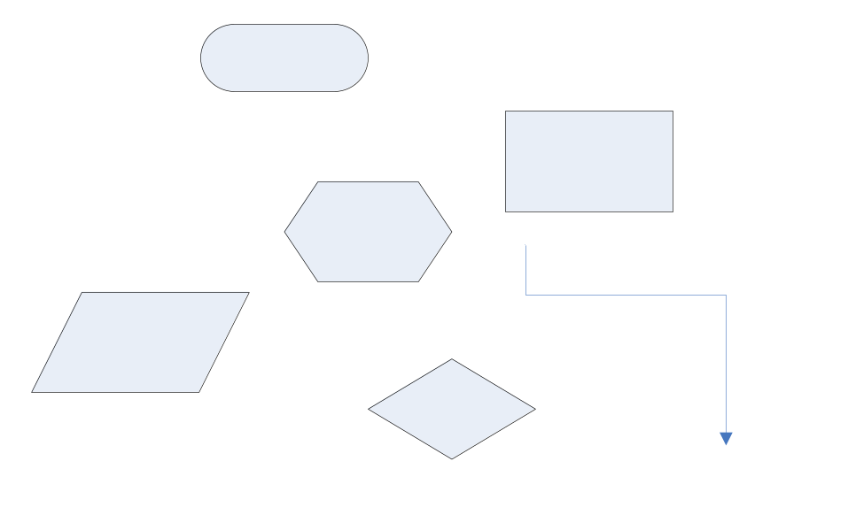Программа имеет вид:
{Цель: Определение множества простых чисел}
{Переменные: N – диапазон чисел; }
{ sv – исходное множество всех чисел; }
{ prim – множество простых чисел; }
{ nt – простое число; }
{ next – число, кратное простому. }
{Метод: решето Эратосфена }
{Программист: Хлебников С.И. }
{Дата написания: 19 мая 2007 г. }
Program Simple;
Const
N=64;
Var
sv, prim:set of 2..N;
next, nt:byte;
Begin {Simple}
sv:=[2..N]; {исходное множество }
prim:=[ ]; {множество простых чисел }
nt:=2; {первое простое число }
repeat
while not(nt in sv) do
nt:=nt+1; {поиск очередного простого числа}
prim:=prim+[nt]; {включение в prim простого числа}
next:=nt;
while next<=N do
begin
sv:=sv–[next]; {сокращение исходного}
{множества }
next:=next+nt
end
until sv=[ ];
{Вывод элементов множества простых чисел}
writeln('Простые числа');
for nt:=2 to N do
if nt in prim
then
write(nt:5)
End. {Simple}
Выводятся простые числа из диапазона 2..64:
2 3 5 7 11 13 17 19 23 29 31 37 41 43 47 53 59 61
В Турбо Паскале максимальный исходный диапазон может быть 2..255. Для дальнейшего увеличения исходного диапазона можно ввести массив множеств.

Задания
- Вычислить сумму тех элементов матрицы А, номера строк и столбцов которых принадлежат заданным множествам целых чисел S1 и S2.
- Дан текст из цифр и латинских букв. Определить, каких букв – гласных (a, e, i, o ,u, y) или согласных больше в этом тексте.
- Вывести в возрастающем порядке все цифры, входящие в десятичную запись некоторого натурального числа n.
- Вывести в возрастающем порядке все цифры, не входящие в десятичную запись некоторого натурального числа n.
- Дан текст, состоящий из латинских букв. Вывести все буквы, входящие в текст не менее двух раз.
- Дан текст, состоящий из латинских букв. Вывести все буквы, входящие в текст по одному разу.
- Дано предложение, состоящее из латинских букв. Вывести все гласные буквы, входящие в это предложение.
- Вывести в возрастающем порядке все целые числа из диапазона 1..1000, представимые в виде n²+m², где n, m>0.
- В некотором районе города находится 5 продовольственных магазинов. В каждый из них завезли некоторые продукты из тех, что есть на базе: хлеб, масло, молоко, мясо, рыба, соль, сыр, сахар, чай, кофе, творог, мука. Определить, какие продукты есть во всех магазинах, какие – хотя бы в одном, каких нет нигде.
- Дано предложение, состоящее из латинских букв. Вывести все согласные буквы, которые входят хотя бы в одно слово.
- Дано предложение, состоящее из латинских букв. Вывести все согласные буквы, которые входят только в одно слово.
- Несколько городов одного региона обслуживает одно автотранспортное предприятие, наладившее между ними автобусные сообщения. Каждый автобус за один рейс заходит в некоторые из этих городов. Всего 5 – 10 рейсов. Составить программу, которая отвечала бы на вопросы: в какие города можно добраться на автобусе за один рейс, какими рейсами можно добраться из города А в город В?
- Дано предложение, состоящее из латинских букв. Вывести все гласные буквы, которые не входят в два и более слов.
- Введите символьное множество. Разбейте его на 3 подмножества: цифры; буквы; специальные символы. Проверьте, есть ли среди них пустое множество.
- В тексте определить и вывести повторяющиеся гласные буквы.
- В группе есть студенты, увлекающиеся спортом, и студенты, увлекающиеся искусством. Определить множество студентов группы, увлекающихся и спортом, и искусством.
- В группе есть студенты, увлекающиеся спортом, и студенты, увлекающиеся искусством. Определить множество студентов, которые не увлекаются ни спортом, ни искусством.
- В группе есть студенты, увлекающиеся спортом, и студенты, увлекающиеся искусством. Определить множество студентов, которые увлекаются либо спортом, либо искусством.
- Множество S состоит из букв, которые содержатся хотя бы в одном из слов «Москва», «Ленинград», «Рязань». Определить, можно ли из множества S составить слово «Липецк».
- В заданном тексте из букв латинского алфавита определить общее число вхождений в него букв a, e, c, h.
- Вывести в убывающем порядке все нечетные простые числа из максимально допустимого диапазона.
- Вывести в убывающем порядке все четные простые числа из максимально допустимого диапазона.
- Написать программу, формирующую случайным образом множество целых чисел и определяющую количество элементов в этом множестве.
- Написать программу, формирующую случайным образом множество целых чисел и осуществляющую вывод элементов этого множества.
- Написать программу, формирующую случайным образом два числовых множества и определяющую, в каком отношении находятся эти множества.

Тема № 31

ДИНАМИЧЕСКИЕ СТРУКТУРЫ ДАННЫХ

Пример составления программы
Пусть необходимо сформировать два списка действительных элементов: List1 и List2. Минимальный элемент списка List1 поместить первым в список List2, максимальный элемент второго списка List2 поместить последним в список List1. Если количество элементов соответствующего списка четно, вставить в середину списка значение среднего арифметического его элементов, если нечетно – удалить центральный элемент и на его место поместить значение среднего арифметического.
{Программа Lists }
{Цель: обработка динамических списков }
{Переменные:List1,List2 - списки действительных }
{ элементов }
{Подпограммы: }
{ InPutList – процедура ввода списка; }
{ OutPutList – процедура вывода списка; }
{ MinElem – функция определения минимального }
{ элемента списка; }
{ MaxElem – функция определения максимального }
{ элемента списка; }
{ LenList – функция определения количества }
{ элементов списка; }
{ SrElem – функция определения среднего арифметического }
{ элементов списка; }
{ FindElem – функция поиска элемента списка; }
{ DelElem – процедура удаления элемента списка; }
{ InsElem – процедура вставки элемента списка; }
{ Chet – процедура вставки среднего арифметического }
{ элементов в список }
{Программист: Чепрасов Д.В. }
{Дата: 26 мая 2007 г. }
Program Lists;
Uses Crt;
Type
TData=real; {тип элемента списка }
PLink=^TElement; {тип указателя списка }
TElement = record {динамический объект }
Data:TData; {поле данных }
Link:PLink; {ссылка на следующий }
{элемент списка }
end;
{процедура ввода}
Procedure InPutList(Name:string; Var List:PLink);
Var
ElNew, ElPred:PLink;
Value:TData;
i,n:integer;
Begin {InPutList}
ClrScr; {очистка экрана}
Write('Введите кол-во элементов списка ',Name,':');
ReadLn(n);
List:=Nil;
Writeln('Введите элементы списка ',Name,':');
for i:=1 to n do
begin
Read(Value);
New(ElNew);
ElNew^.Data:=Value;
ElNew^.Link:=Nil;
if List=nil
then
List:=ElNew
else
ElPred^.Link:=ElNew;
ElPred:=ElNew;
end;
End;{InPutList}
{процедура вывода}
Procedure OutPutList(Name:string;List:PLink);
Var
i:integer;
Begin {OutPutList}
Writeln('Элементы списка ',Name,':');
while List<>nil do
begin
Write(List^.Data:4:2,' ');
List:=List^.Link;
end;
Writeln;
End; {OutPutList}
{Функция поиска минимального элемента списка}
Function MinElem(List:PLink):TData;
Var
Min:PLink;
Begin {MinElem}
Min:=List;
while List<>nil do
begin
if List^.Data<Min^.Data
then
Min:=List;
List:=List^.Link;
end;
MinElem:=Min^.Data;
End;{MinElem}
{Функция поиска максимального элемента списка}
Function MaxElem(List:PLink):TData;
Var
Max:PLink;
Begin {MaxElem}
Max:=List;
while List<>nil do
begin
if List^.Data>Max^.Data
then
Max:=List;
List:=List^.Link;
end;
MaxElem:=Max^.Data;
End; {MaxElem}
{Функция определения количества элементов списка}
Function LenList(List:PLink):integer;
Var
i:integer;
Begin {LenList}
i:=0;
while List<>nil do
begin
i:=i+1;
List:= List^.Link;
end;
LenList:=i;
End; {LenList}
{Функция вычисления ср. арифметического элементов списка}
Function SrElem(List:PLink):TData;
Var
i:integer;
Sr:TData;
Begin {SrElem}
Sr:=0;
i:=0;
while List<>nil do
begin
Sr:=Sr+List^.Data;
List:=List^.Link;
i:=i+1;
end;
SrElem:=Sr/i;
End; {SrElem}
{Функция поиска элемента по номеру в списке}
Function FindElem(n:integer;List:PLink):PLink;
Var
i:integer;
Begin {FindElem}
for i:=1 to n-1 do
List:=List^.Link;
FindElem:=List
End; {FindElem}
{Процедура удаления элемента по номеру в списке}
Procedure DelElem(n:integer;Var List:PLink);
Var
El:PLink;
Begin {DelElem}
El:=FindElem(n,List)^.Link;
FindElem(n-1,List)^.Link:=El;
End; {DelElem}
{Процедура вставки элемента в список на заданную позицию}
Procedure InsElem(n:integer;Elem:TData;Var List:PLink);
Var
ElNew:PLink;
Begin {InsElem}
New(ElNew);
ElNew^.Data:=Elem;
if n<>1
then
begin
ElNew^.Link:=FindElem(n-1,List)^.Link;
FindElem(n-1,List)^.Link:=ElNew;
end
else
begin
ElNew^.Link:=List;
List:=ElNew;
end
End; {InsElem}
{Процедура вставки ср. арифметического элементов в список}
Procedure Chet(n:integer;Var List:PLink);
Var
S:TData;
Begin {Chet}
S:=SrElem(List);
if Odd(n)
then
begin
DelElem(n div 2+1,List);
InsElem(n div 2+1,S,List);
end
else
InsElem(n div 2+1,S,List)
End; {Chet}
Var
List1, List2:PLink; {указатели на списки}
Begin {Lists} {Основная программа}
InPutList('List1',List1); {ввод исходных данных}
InPutList('List2',List2);
if (List1=nil) or (List2=nil)
then
begin
Writeln(‘Один из списков пуст’);
Exit
end;
Writeln('Исходные данные:'); {эхо-печать}
OutPutList('List1',List1);
OutPutList('List2',List2);
InsElem(1,MinElem(List1),List2);
InsElem(LenList(List1)+1,MaxElem(List2),List1);
Chet(LenList(List1),List1);
OutPutList('List1',List1);
Chet(LenList(List2),List2);
OutPutList('List2',List2);
End. {Lists}
Результат работы программы:
Исходные данные:
Элементы списка List1:
4.50 -7.00 3.15 7.89 2.00 1.00
Элементы списка List2:
-9.00 5.00 2.00 6.40 1.00 8.00 –1.75
Элементы списка List1:
4.50 7.00 –3.15 2.79 2.00 1.00 8.00
Элементы списка List2:
-7.00 –9.00 5.00 2.00 0.58 6.40 1.00 8.00 –1.75

Задания
При формировании списков значения элементов задавать произвольно, каждый этап алгоритма выполнять в виде отдельной процедуры. Предусмотреть вывод на печать всех промежуточных результатов работы.
- Составить процедуру нахождения среднего арифметического элементов непустого списка L. Используя данную процедуру, найти максимальное среднее арифметическое в списках K, M, N.
- Составить процедуру проверки упорядоченности символьных элементов списка L по алфавиту. Используя данную процедуру, проанализировать элементы списков M, N, K.
- Составить функцию, подсчитывающую количество слов списка, которые начинаются и оканчиваются одной и той же литерой. Используя данную функцию, найти сумму числа слов, начинающихся и оканчивающихся одной и той же литерой в списках M, K, L.
- Составить процедуру, которая помещает в начало списка L количество четных элементов, а в конец списка - количество нечетных элементов. С использованием данной процедуры преобразовать списки M, N и К.
- Составить процедуру, проверяющую на равенство значения элементов списков L1 и L2 и подсчитывающую количество одинаковых элементов в них. Используя процедуру, проанализировать пары списков М1 и М2, N1 и N2.
- Составить процедуру, определяющую вхождение списка L1 в список L2 и наоборот. Если один из списков длиннее, удалить лишние элементы из его начала. Используя процедуру, проанализировать пары списков М1 и М2, N1 и N2.
- Составить процедуру, определяющую порядковый номер наибольшего элемента последовательности натуральных чисел. Используя данную процедуру, проанализировать последовательности натуральных чисел M и N.
- Составить процедуру вставки элемента Е после каждого элемента списка, превышающего некоторое значение Р. Подсчитать количество вставленных элементов.
- В списке натуральных чисел переставить элементы по следующему правилу: если текущий элемент больше некоторого числа Р, то поместить следующий за ним элемент в конец цепочки; если текущий элемент меньше или равен числу Р, перенести в начало цепочки текущий элемент (первый оставить без изменения).
- Построить список L1 – копию списка L, расположив элементы в обратном порядке (первый элемент списка L – последний элемент списка L1). Заменить элементы списка L, имеющие четные значения, на элементы списка L1, имеющие нечетные значения.
- Построить список L, упорядочив его по возрастанию, из двух неупорядоченных списков L1 и L2.
- Определить, входит ли элемент Е в список L, подсчитать количество вхождений данного элемента в список. Вставить первый элемент цепочки после каждого вхождения Е в список.
- Построить список L, упорядочив его по убыванию, из четных элементов L1 и нечетных элементов L2.
- Сформировать список L из элементов, которые входят одновременно в списки L1 и L2. Дописать в начало элементы, которые входят в L1, но не входят в L2, а в конец - элементы, которые входят в L2, но не входят в L1.
- Сформировать список L, включив в него положительные элементы списка L1 и отрицательные элементы списка L2. Список L отсортировать в порядке возрастания абсолютных значений элементов.
- Определить, является ли список L пустым, если список не пуст, поменять местами первый и последний элементы списка и найти среднее арифметическое значений элементов.
- Сформировать списки L1 и L2 из списка L по следующему правилу: в L1 поместить четные положительные элементы списка L, в L2 – нечетные отрицательные списка L. Подсчитать количество компонентов в списках L1 и L2.
- Сформировать списки L1 и L2 из списка L по следующему правилу: в список L1 занести порядковые номера положительных компонентов, а в список L2 – отрицательных, считая от начала списка L. В начало списка L1 и конец списка L2 добавить порядковые номера нулевых компонентов списка L.
- Дописать в список L после первого вхождения элемента Е список L1 и удалить из списка L все оставшиеся элементы Е, если таковые имеются.
- Дописать после каждого вхождения в список L компонента Е элемент, который представляет собой среднее арифметическое положительных элементов списка L.
- Определить максимальные элементы списков L1 и L2. Поменять местами найденные максимальные элементы в списках. Вывести порядковые номера найденных элементов, считая от начала списка.
- Дописать в конец списка L1 максимальный четный элемент списка L2, а в начало списка L2 - минимальный нечетный элемент списка L1.
- Вставить после максимального элемента цепочки L1 компонент, равный среднему арифметическому компонентов списка L2; перед минимальным элементом списка L1 - компонент, равный произведению компонентов списка L2.
- Сформировать цепочку L из минимальных и максимальных элементов цепочек L1 и L2, поместив минимальные элементы в начало, максимальные в конец, а среднее арифметическое компонентов L1 и L2 – в середину цепочки L.
- Заменить минимальный и максимальный элементы списка L компонентом, равным среднему арифметическому компонентов списка L, минимальный элемент дописать в начало цепочки, максимальный – в конец.

ОГЛАВЛЕНИЕ
ВВЕДЕНИЕ 3
Тема № 26 3
МАССИВЫ ЗАПИСЕЙ 3
Тема № 27 11
ФАЙЛЫ ПОСЛЕДОВАТЕЛЬНОГО ДОСТУПА 11
Тема № 28 15
ТЕКСТОВЫЕ ФАЙЛЫ 15
Тема № 29 21
ФАЙЛЫ ПРОИЗВОЛЬНОГО ДОСТУПА 21
Тема № 30 27
ОРГАНИЗАЦИЯ ДАННЫХ В МНОЖЕСТВА 27
Тема № 31 31
ДИНАМИЧЕСКИЕ СТРУКТУРЫ ДАННЫХ 31

Алгоритмические языки и программирование

Составители: Москвитина Оксана Александровна

Новичков Валентин Семенович
Пылькин Александр Николаевич
Редактор М.Е. Цветкова
Корректор С.В. Макушина
Подписано в печать Формат бумаги 60×84 1/16.
Бумага газетная. Печать трафаретная. Усл. печ. л. 2,5.
Уч.-изд. л. 2,5. Тираж 300 экз. Заказ ____
Рязанский государственный радиотехнический университет.
390005, Рязань, ул. Гагарина, 59/1.
Редакционно-издательский центр РГРТУ.

